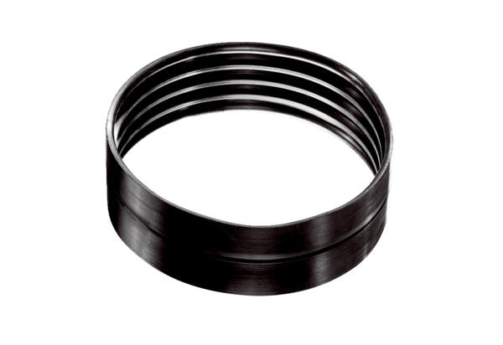Lüftungsrohrverbinder MT-V160Verpackungseinheit: 1 StückSortiment: K
Artikelnummer: 0059.0988Hersteller: MAICO

